**CIOP-PIB: Zdrowie osób pracujących w narażeniu na szkodliwe spaliny z silników Diesla jest najważniejsze**

**Wyniki badań epidemiologicznych wskazują, że istnieje związek między narażeniem na spaliny emitowane z silników Diesla, a zwiększoną częstością występowania pewnych grup nowotworów. Centralny Instytut Ochrony Pracy – Państwowy Instytut Badawczy (CIOP-PIB) jako pierwszy w Polsce opracował metodę oznaczania niebezpiecznych dla zdrowia człowieka spalin emitowanych z silników Diesla, dostosowaną do nowych regulacji prawnych.**

Szacuje się, że obecnie w krajach UE narażenie zawodowe na spaliny emitowane z silników Diesla dotyczy ok. 12 mln ludzi, a do 2060 r. narażonych będzie nawet ok. 20 mln ludzi. Spaliny takie w dużych stężeniach występują w powietrzu atmosferycznym przy trasach szybkiego ruchu i drogach o wzmożonym ruchu samochodów osobowych i ciężarowych, a także przy liniach kolejowych obsługiwanych przez lokomotywy spalinowe. Na spaliny Diesla narażone są osoby przebywające na co dzień w pomieszczeniach, gdzie są konserwowane i obsługiwane tego typu silniki. Dotyczy to zajezdni autobusów, garaży, warsztatów, hamowni, hal fabrycznych czy kopalni. Źródłem narażenia są też silniki przemysłowe, które wyposażone są w turbiny gazowe, urządzenia napędowe stosowane w elektrowniach, komorach spalania i na statkach oraz generatory prądowe.

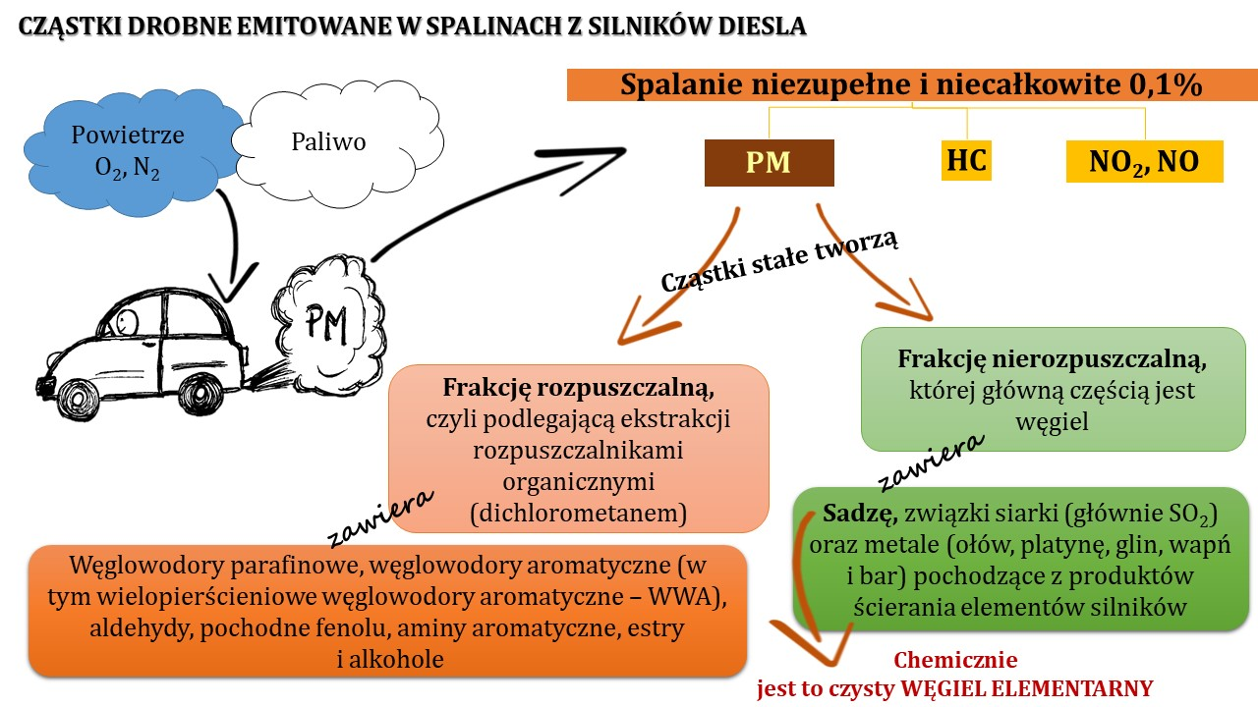

Rys. Emisja cząstek drobnych (PM) ze spalin silników Diesla *(źródło: CIOP-PIB)*

Dyrektywa UE 2019/130 z 2019 r. wprowadziła dla spalin emitowanych z silników Diesla, mierzonych jako węgiel elementarny, wiążącą wartość dopuszczalnego stężenia w środowisku pracy na poziomie 0,05 mg/m3. W Polsce nie było dotąd konieczności oznaczania stężenia węgla elementarnego, a wartość NDS (*najwyższe dopuszczalne stężenie*) dla spalin silnika Diesla była ustalona dla frakcji respirabilnej. Dopiero Rozporządzenie Ministra Rozwoju, Pracy i Technologii z 2021 r. (Dz.U z 2021 r., poz. 325) wprowadziło nowe podejście do oceny narażenia na spaliny emitowane z silników Diesla. **Od 20 lutego 2023 r. muszą być mierzone jako zawartość węgla elementarnego (EC), emitowanego do powietrza stanowisk pracy.**

Jednocześnie spaliny silnika Diesla zostały zakwalifikowane jako **czynnik rakotwórczy**, co wiąże się z obowiązkiem przedstawiania sprawozdania o czynnikach rakotwórczych do Państwowego Inspektoratu Sanitarnego oraz Państwowej Inspekcji Pracy. To ważny obowiązek dla pracodawców.



Fot. Zdjęcie wzorca cząstek spalin Diesla NIST 29 DPM, wykonane z użyciem z mikroskopu skaningowego w CIOP-PIB *(źródło: CIOP-PIB)*

*- Narażenie na ten czynnik rakotwórczy dotyczy bardzo dużej liczby pracowników. Dlatego w Instytucie podjęliśmy prace badawcze nad opracowaniem metody, która pozwoli oznaczać poziom węgla elementarnego na wszystkich stanowiskach pracy, gdzie stosowane są maszyny z silnikami Diesla. Dzięki temu możliwa będzie ocena narażenia pracowników i określenie populacji osób narażonych w naszym kraju. W efekcie możliwe będzie także podejmowanie odpowiednich środków prewencji* – wyjaśnia dr hab. inż. Małgorzata Szewczyńska, Kierownik Pracowni Zagrożeń Chemicznych w Centralnym Instytucie Ochrony Pracy – Państwowym Instytucie Badawczym.

Efektem prac badawczych Instytutu, zrealizowanych w ramach programu wieloletniego pn. *Poprawa bezpieczeństwa i warunków pracy* – V etap (2020-2022) i dofinansowanych ze środków Narodowego Centrum Badań i Rozwoju, było opracowanie metody oznaczania węgla elementarnego na stanowiskach pracy, dostosowanej do nowej wartości NDS. Kolejnym krokiem będzie uzyskanie przez CIOP-PIB akredytacji w tym zakresie i prowadzenie pomiarów w przedsiębiorstwach.

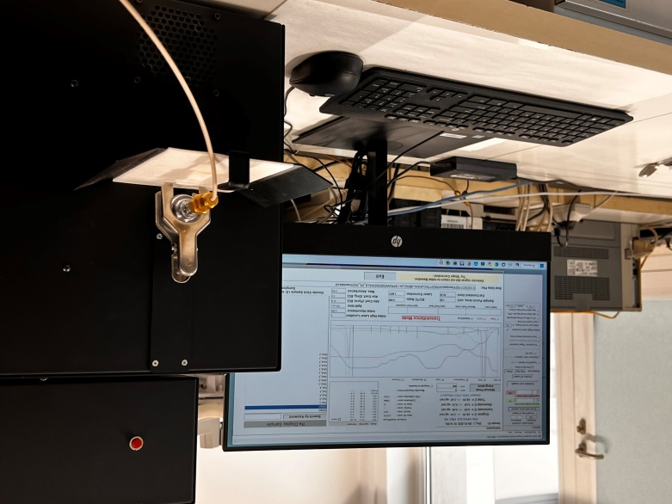

Fot. Stanowisko w CIOP-PIB do analizy węgla elementarnego *(źródło: CIOP-PIB)*

Wdrożenie do praktyki postanowień nowych regulacji prawnych stanowi duże wyzwanie dla kilkudziesięciu tysięcy przedsiębiorstw wykorzystujących pojazdy, maszyny i urządzenia z silnikami wysokoprężnymi. Jednak sprostanie tym wymaganiom będzie skutkowało zmniejszeniem ryzyka zawodowego wynikającego z narażenia na substancje rakotwórcze dla kilkuset tysięcy pracowników zatrudnionych przede wszystkim w małych i średnich zakładach obsługi i napraw maszyn, urządzeń i pojazdów. A przecież to zdrowie pracowników jest najważniejsze.



Kontakt dla mediów w sprawie węgla elementarnego:

dr hab. inż. Małgorzata Szewczyńska, Kierownik Pracowni Zagrożeń Chemicznych

Centralny Instytut Ochrony Pracy – Państwowy Instytut Badawczy

e-mail: [masze@ciop.pl](mailto:masze@ciop.pl), tel. 22 623 32 62

Kontakt dla mediów w sprawie działalności Instytutu:

Agnieszka Szczygielska, Kierownik Ośrodka Promocji i Wdrażana

Centralny Instytut Ochrony Pracy – Państwowy Instytut Badawczy

e-mail: [agnieszka.szczygielska@ciop.pl](mailto:agnieszka.szczygielska@ciop.pl), tel. 22 623 36 86

www.ciop.pl